***NEWS RELEASE***　　　　　　　　　**国土交通省 神戸運輸監理部**

令和６年１２月３日資料配布

海事振興部　船員労政課



こうべぇ

１４：００発表

**海の仕事・船で働いてみませんか**

**「めざせ！海技者セミナー ＩＮ ＫＯＢＥ」を開催**

過去最大 海運事業者９１社の参加

神戸運輸監理部は、船員を目指す方と海運事業者の雇用のマッチングを支援するため、

企業説明と就職面接を兼ねた「めざせ！海技者セミナー IN KOBE」を開催します。

現在、各船社は、将来有望な若年船員を強く求めており、その定着に向けて労働環境の改善、健全な船内環境づくりなどに取り組んでいます。

本セミナーは船員を目指す方、船員の仕事に興味をお持ちの方にとって、企業の魅力や船員という職業を知るための絶好のチャンスとなります。

今回のセミナーには、貨物船・タンカー・フェリー・旅客船など、海運事業者等９１社が参加する予定です。

また、特別協力の神戸市をはじめ、各協力団体のご支援を頂き、会場・参加企業等共に過去最大規模での開催の運びとなりました。ぜひ多くの方のご参加を心よりお待ちしています。

【開催概要】

１．開催日時　令和７年２月９日（日）９時３０分～１５時（１４時３０分受付終了）

２．開催場所　神戸国際展示場第３号館　(神戸市中央区港島中町６－１１－１)

３．主　　催　国土交通省神戸運輸監理部

未経験者向けの

相談コーナーもあります。

お気軽にご来場ください。

４．協　　力　神戸地区内航船員確保対策協議会、国土交通省 近畿運輸局、

近畿内航船員対策協議会、日本内航海運組合総連合会、

公益財団法人日本船員雇用促進センター

５．特別協力　神戸市

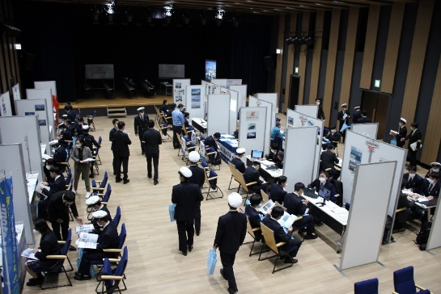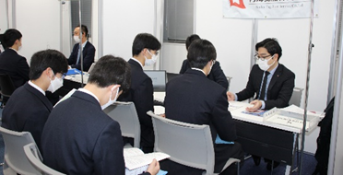

昨年度の様子

|  |  |  |
| --- | --- | --- |
| 配布先 |  | 問い合わせ先 |
| 神戸海運記者クラブ  兵庫県政記者クラブ  神戸民放記者クラブ | 神戸運輸監理部　海事振興部　船員労政課  担当：中江、上岸  電話：０７８－３２１－３１４９（直通） |

